МИНИСТЕРСТВО ОБРАЗОВАНИЯ РЕСПУБЛИКИ БЕЛАРУСЬ

Учреждение образования
«Гродненский государственный университет имени Янки Купалы»

Факультет математики и информатики
Кафедра современных технологий программирования

ВАСИЛЬКОВ ВЛАДИМИР ЮРЬЕВИЧ

Разработка приложения «Музыкальный компилятор»

Курсовая работа
студента 2 курса специальности
1-40 01 01 «Программное обеспечение информационных технологий»
дневной формы получения образования

Научный руководитель
Карканица Анна Викторовна,
старший преподаватель кафедры современных технологий программирования

Гродно, 2017
РЕЗЮМЕ
Васильков Владимир Юрьевич
Курсовая работа – «Разработка приложения «Музыкальный компилятор», 22 страниц, 5 иллюстраций, 7 использованный источников.
Ключевые слова – компилятор, анализатор, музыка, C#, WPF.
Цель исследования – разработка приложения «Музыкальный компилятор», позволяющего выполнять компиляцию своего языка воспроизведение полученного кода.
Для достижения заданной цели были поставлены следующие задачи – реализация полного процесса анализа, парсинга и компиляции языка, добавление и разработка пользовательского интерфейса для удобного использования приложения, обработка кода, полученного от пользователя, воспроизведение мелодии согласно коду, введённому пользователем
Объект исследования – компиляторы.
Предмет исследования – основные функции и принципы функционирования компиляторов.
Методы исследования: анализ, синтез, системный подход, формализация.
СОДЕРЖАНИЕ
ВВЕДЕНИЕ 4
ГЛАВА 1 АНАЛИЗ ПРЕДМЕТНОЙ ОБЛАСТИ 5
1.1 Описание предметной области 5
ГЛАВА 2 ПРОЕКТИРОВАНИЕ ПРИЛОЖЕНИЯ «БАНКОМАТ» 7
2.1 Постановка основных задач 7
2.2 Проектирование функций приложения 7
2.3 Разработка грамматики своего языка 8
2.4 Разработка сценария работы приложения 8
2.4.1 Написание кода 8
2.4.2 Компиляция 9
2.4.3 Воспроизведение 9
2.4.4 Сохранение 9
2.4.5 Импорт 9
ГЛАВА 3 РЕАЛИЗАЦИЯ ПРИЛОЖЕНИЯ «БАНКОМАТ» 11
3.1 Реализация архитектуры приложения 11
3.2 Реализация лексического анализатора 12
3.3 Реализация синтаксического анализатора 13
3.4 Реализация генератора кода 14
3.5 Тестирование 14
ЗАКЛЮЧЕНИЕ 16
СПИСОК ИСПОЛЬЗОВАННЫХ ИСТОЧНИКОВ 17

ВВЕДЕНИЕ

На текущий момент в мире существует огромное количество разнообразнейших языков программирования. Все языки рознятся по области применения, скорости выполнения кода, а также синтаксису. Для каждого из компилируемых языков программирования необходим компилятор, который преобразует код на каком-то языке в байт код, который способна выполнить вычислительная машина.
Цель курсовой работы – реализация компилятора своего языка программирования, задача которого будет заключатся в программирования алгоритма воспроизведения нот для получения музыкальных звуков.
Первый раздел пояснительной записки включает в себя анализ предметной области. Второй раздел посвящен проектированию системы, построению алгоритма работы программы. Третий раздел отражает реализацию программы, механизм и результаты ее работы.
ГЛАВА 1
АНАЛИЗ ПРЕДМЕТНОЙ ОБЛАСТИ
  - Описание предметной области

Компилятор – программа или техническое средство, которое выполняет трансляцию программы, составленной на исходном языке высокого уровня, в эквивалентную программу на низкоуровневом языке, близком к машинному коду (абсолютный код, объектный модуль). Входной информацией для компилятора (исходный код) является описание алгоритма или программа на предметно-ориентированном языке, а на выходе компилятора – эквивалентное описание алгоритма на машинно-ориентированном языке (объектный код).
Структура компилятора:
- Лексический анализатор
  - Преобразует последовательность символов исходного файла в последовательность лексем
- Синтаксический (грамматический) анализатор
  - Преобразует последовательность лексем в дерево разбора
- Семантический анализатор
  - Устанавливает семантику (смысл) дерева разбора. Идентификаторы привязываются к декларациям, типам, происходит проверка совместимости, определение типов выражений и т.д.
- Оптимизатор
  - Удаляет лишние конструкции и упрощает код с сохранением его смысла
- Генератор кода
  - Порождает код на целевом языке

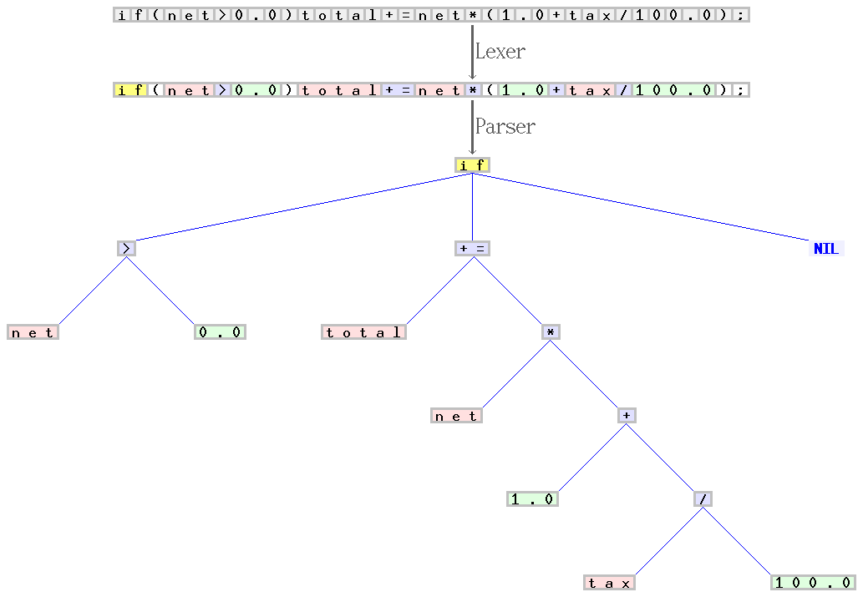
Рисунок 1.1.1 – Дерево разбора

  - Выводы по главе 1

В первой главе был проведен анализ предметной области. Были выделены основные характеристики и черты реального компилятора, разобрана его структура и основные блоки .
ГЛАВА 2
ПРОЕКТИРОВАНИЕ ПРИЛОЖЕНИЯ «БАНКОМАТ»
2.1 Постановка основных задач

На основе анализа, проведенного в главе 1, можно выделить требования, которым разрабатываемая система должна соответствовать:
- Должен быть проведен лексический и семантический анализ кода
- Должен быть сгенерирован исполняемый код на основе составленного дерева разбора.
- Возможность редактирования кода написанного на специальном языке, его компиляция и воспроизведения соответствующих звуков.
Опираясь на данные требования, необходимо разработать набор основных функций приложения, а также макет пользовательского интерфейса для дальнейшего их воплощения в приложении.
2.2 Проектирование функций приложения

В первой главе была разобрана структура реального компилятора, были выделены его основные блоки и этапы компиляции программы с исходного кода в исполняемый. На основе этого можно выделить набор функций приложения, которые необходимо разработать. Рассмотрим эти функции:
- Возможность написания кода в интегрированной среде разработки
- Компиляция исходного кода в исполняемый
- Получение сообщений об ошибках в написанном коде
- Воспроизведение скомпилированной музыки
- Импорт и экспорт написанного кода в\из файла
2.3 Разработка грамматики своего языка

Грамматика языка программирования состоит из описания алфавита языка. Любой алфавит состоит из фиксированного набора символов, однозначно трактуемых.
Возможности языка:
- Типы данных – Нота и Мелодия (последовательность нот)
- Переменные – глобальные – Начинаются с символа “#”, затем обязательная буква латинского алфавита, дальше буквы латинского алфавита или цифры (максимальная длинна – 16 символов)
- Конструкции языка:
  - Repeat <variable || notes> <times> - оператор повтора мелодии. Входные данные: переменная (variable) или последовательность нот (notes) и числовое значение – кол-во повторений(times)
  - Sleep <int> - оператор паузы. Входные данные: числовое значение - кол-во пропущенных нот(int)
  - Thread <variables> - оператор параллельного воспроизведения мелодий. Входные данные: переменные содержащие в себе мелодии, которые необходимо воспроизводить параллельно.
- Каждая операция начинается с новой строки
2.4 Разработка сценария работы приложения

2.4.1 Написание кода

При запуске программы, пользователю открывается окно со средой разработки в которой пользователь может писать код. В случае некорректного написания кода, на этапе компиляции, пользователю будет выведено сообщение об ошибке в коде, а также кнопка воспроизведения мелодии будет заблокирована.
2.4.2 Компиляция
После завершения написания кода, пользователю необходимо нажать кнопку запуска процесса компиляции. В случае успешной компиляции, кнопка воспроизведения мелодии станет активной, и пользователь сможет воспроизвести скомпилированный код, иначе кнопка воспроизведения останется неактивной и в консоль будет выведено сообщение об ошибке.
2.4.3 Воспроизведение
После успешной компиляции у пользователя есть возможность воспроизвести полученную мелодию. После нажатия соответствующей кнопки пользователю будет воспроизведена мелодия.
2.4.4 Сохранение
В любой момент разработки, пользователь может сохранить свой код. Для этого ему необходимо нажать на кнопку сохранения. После нажатия откроется диалоговое окно с полем для ввода имени сохраняемого файла. После сохранения файл кода будет расположен в папке с ресурсами приложения
2.4.5 Импорт
В любой момент времени у пользователя есть возможность импортировать код, в случае его наличия из файлов.
2.3 Выводы по главе 2

В данной главе была выполнена работа по проектированию приложения: выделены основные функции, разработан язык исходного кода для компилятора, а также сценарии работы приложения.
ГЛАВА 3
РЕАЛИЗАЦИЯ ПРИЛОЖЕНИЯ «БАНКОМАТ»
3.1 Реализация архитектуры приложения

Для реализации компилятора кода был использован архитектурный паттерн проектирования MVP (Model, View, Presenter).
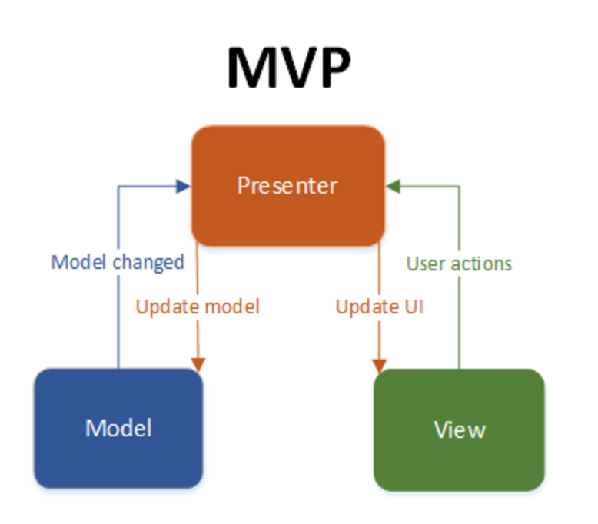
Рисунок 3.1.1 – Диаграмма паттерна MVP

Суть архитектурного паттерна проектирования MVP заключается в разделении всех объектов программы на 3 группы:
- Модель – хранит в себе модели данных, необходимые для работы приложения
- Вид – реализует отображение данных из модели
- Представитель – реализует взаимодействие между моделью и видом
3.2 Реализация лексического анализатора

Лексический анализ – процес аналитического разбора входноой последовательности символов на распознанные группы – лексемы (tokens), с целью получения на выходе идентифицированных последовательностей. Обычно, лексический анализ производится с точки зрения определённого формального языка или набора языков. Грамматика языка задаёт определённый набор лексем, которые могут встретиться на входе процесса.
В данном приложении лексическим анализатором будет являться класс Lexer. Список токенов возвращает метод GetTokens(). Основной алгоритм работы данного класса заключен в методе GetNextToken(), который последовательно проходя по строке, игнорируя пробелы, возвращает из неё токены.
Токен представлен классом Token, полями которого являются:
- enum TokenType – тип полученного токена
- string Value – значение токена
Полученный список токенов лексический анализатор возвращает синтаксическому анализатору.

3.3 Реализация синтаксического анализатора

Синтаксический анализ – процесс сопоставлений линейной последовательности лексем (токенов) естественного или формального языка с его формальной грамматикой. Результатом обычно является дерево разбора (синтаксическое дерево) предложения, представленное либо в виде дерева зависимостей, либо в виде дерева составляющих.
В данном приложенни роль синтаксического анализатора выполняет класс Parser. Данный класс принимает список токенов и преобразует их в синтаксическое дерево. Главным методом этого класса является метод Parce(string), который формирует все синтаксическое дерево. В данном методе создаётся корень синтаксического дерева (объект класса Node) рекурсивно заполняет другими узлами, которые формируются в методе Statement()
Узлом синтаксического дерева может быть один из классов представленных ниже.
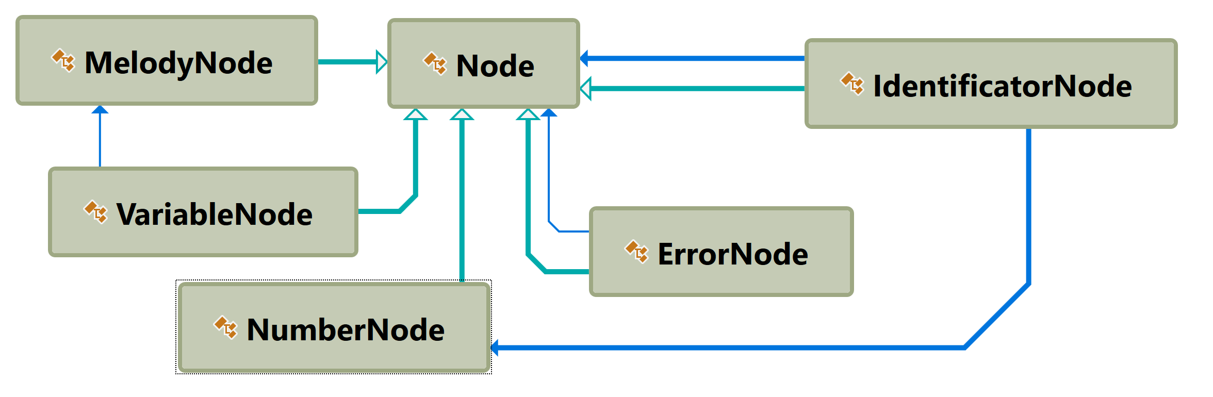

Рисунок 3.3.1 – Диаграмма зависимостей узлов дерева

3.4 Реализация генератора кода

Кодогенерация – конвертирование синтаксически корректной программы в последовательность инструкций, которые могут выполняться на машине. Обычно на вход генератора кода подаётся дерево разбора или абстрактное синтаксическое дерево. Дерево преобразуется в линейную последовательность инструкций промежуточного языка.
Генератор кода представлен классом Compiler. Методом генерирующим исполняемый код является метод Compile. В данном методе проходя по всем ветвям дерева сформированного синтаксическим анализатором генерируются участки кода, в нашем случае, генерируется последовательность нот. Поскольку каждый из узлов дерева имеет метод Compile, поскольку являются наследниками интерфейса ICompiler. Данный метод возвращает список нот каждого узла и собираются в классе MusicPlayer, который отвечает за проигрывание музыки. Полный ноты представлены класами Note и NoteComposite, которые являются наследниками интерфейса INote. Различие между этими классами заключается в том, что Note хранит только одну ноту, в то время как NoteComposite, хранит список нот, которые необходимо играть параллельно.
3.5 Тестирование

Для полной проверки работоспособности разрабатываемой программы, параллельно с написанием кода были написаны Unit-тесты, покрывающие основные блоки программы, представленные в виде классов Lexer, Parser, Compiler, MusicPlayer.
Модульное тестирование или юнит-тестирование – процесс в программировании позволяющий проверить на корректность отдельные модули исходного кода программы. Покрытие проекта тестами позволяет быстро проверить, не привело ли очередное изменение кода к регрессии (появлению ошибок в уже оттестированных местах программы), а также облегчает обнаружение и устранение таких ошибок.
Тестирование производилось с разнообразными наборами параметров и было достигнуто 100% прохождение тестов.
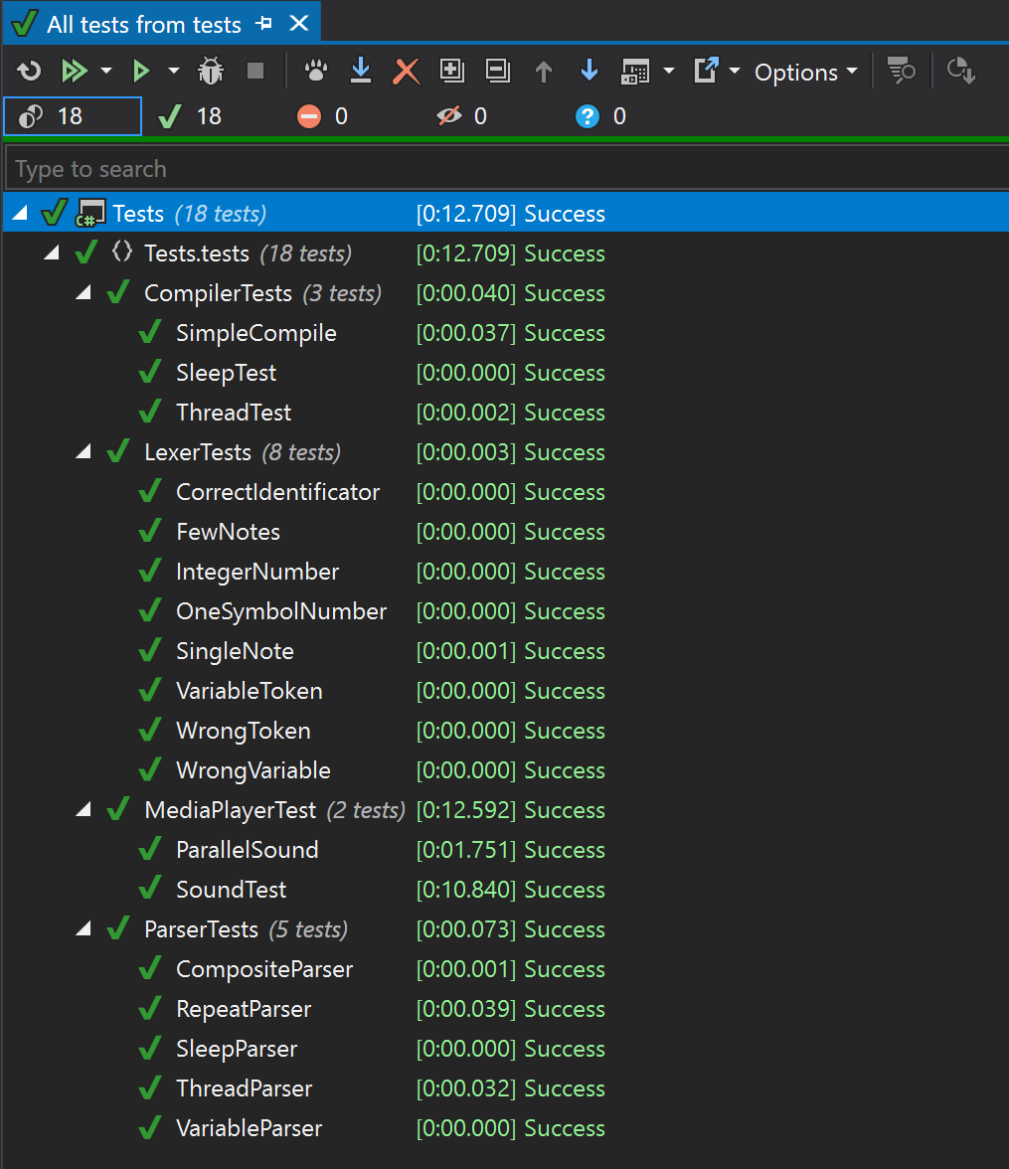
Рисунок 3.5.1 – Результаты Unit-тестировния
ЗАКЛЮЧЕНИЕ

В результате выполнения курсовой работы было спроектировано и разработано полноценное приложение «Музыкальный компилятор», на примере которого наглядно показаны реальные этапы процесса компиляции исходного кода в исполняемый банкоматах.
Программа предоставляет пользователю возможность разрабатывать музыкальные мелодии посредством специального языка программирования, разработанного в ходе выполнения курсовой работы.
В процессе разработки проекта была проведена глубокая исследовательская работа в области работы реальных компиляторов кода.
СПИСОК ИСПОЛЬЗОВАННЫХ ИСТОЧНИКОВ
- Павловская, Т.А. C#. Программирование на языке высокого уровня. Учебник для вузов./ Т.А. Павловская. – Санкт-Петербург: Питер, 2009. –432 c.
- Шилдт, Г. С#: Учебный курс./ Г. Шилдт. – Санкт-Петербург: БХВ-Петербург, 2003. –512 c.
- Васильев, А.Н. С#. Объектно-ориентированное программирование. Учебный курс./ А.Н. Васильев. – Санкт-Петербург: БХВ-Петербург, 2012. –320 c.
- Шарп, Д. Microsoft Visual С#. Подробное руководство. 8-е издание/
Д. Васильев. – Санкт-Петербург: БХВ-Петербург, 2017. –848 c.
- Microsoft: [сайт]. URL: https://msdn.microsoft.com/ru-ru/library/
- Хабрахабр: [сайт]. URL: https://habrahabr.ru/
- DownloadFreeSound: [сайт]. URL: http://www.downloadfreesound.com/8-bit-sound-effects/
ПРИЛОЖЕНИЯ
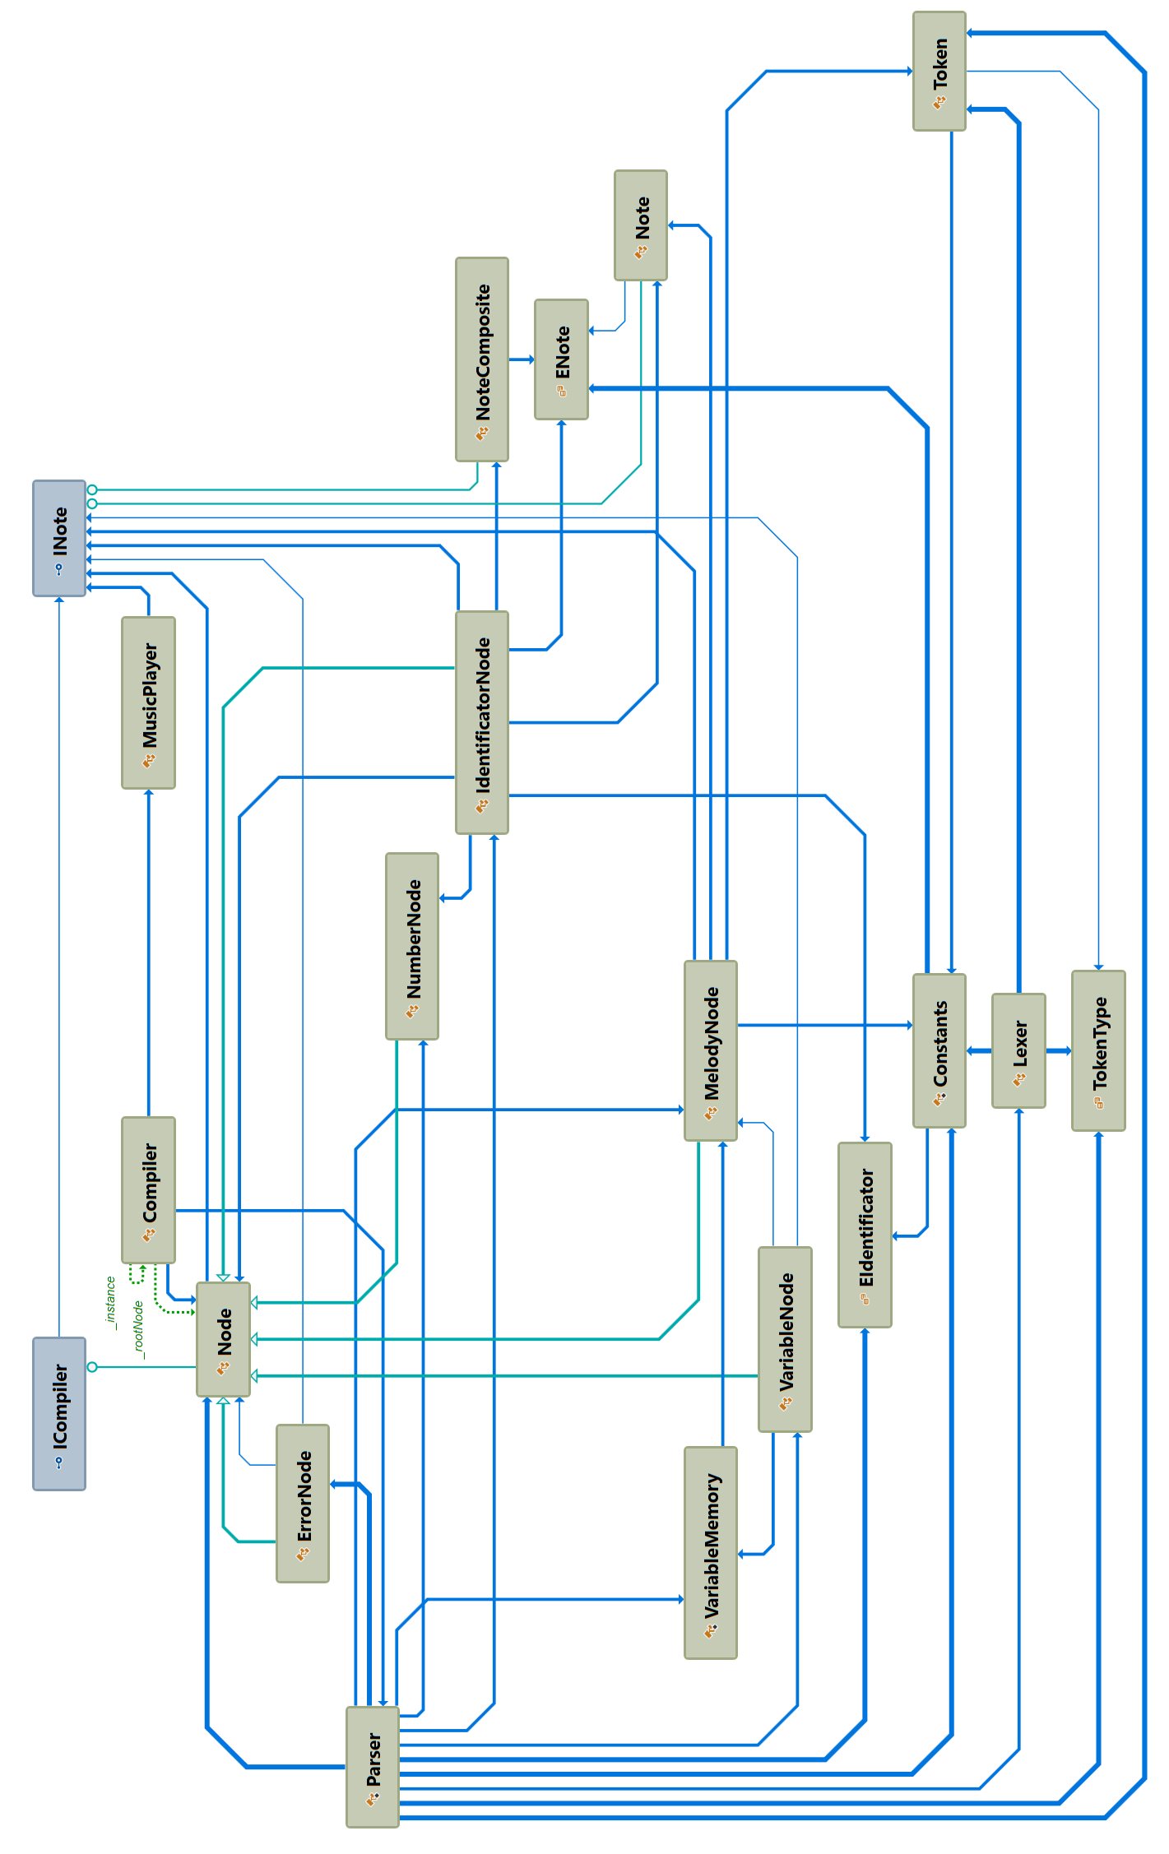
Приложение A. Диаграмма зависимостей
Приложение Б. Листинг метода Lexer.getNextToken()

public Token GetNextToken()
{
while (true)
{
if (string.IsNullOrEmpty(_code))
{
return new Token("EmptyLine", Constants.TokenType.Error);
}
else if (_currentCharacter == ' ')
{
_currentCharacter = GetNextChar();
}
else if (_currentCharacter == FinalCodeChar)
{
return new Token(null, Constants.TokenType.Final);
}
else if (_currentCharacter == Constants.EndCommandSymbol)
{
_currentCharacter = GetNextChar();
return new Token(Constants.EndCommandSymbol.ToString(), Constants.TokenType.Line);
}
else if (char.IsDigit(_currentCharacter))
{
return ParseNumberToken();
}
else if (char.IsLetter(_currentCharacter))
{
return NoteAndIdentifireParse();
}
else if (_currentCharacter.Equals(Constants.VariableStarterSymbol))
{
return VariableParse();
}
else
{
return new Token("Wrong token",Constants.TokenType.Error);
}
}
}
Приложение Б. Листинг метода Parser.Statement()
private static Node Statement()
{
Token token = ListOfTokens[Index++];
Node node = null;
Node temp;
switch (token.Type)
{
case Constants.TokenType.Identificator:
if (token.Value.Equals(Constants.Identificators[EIdentificator.Repeat]))
{
node = new IdentificatorNode(EIdentificator.Repeat);
temp = Statement();
if (temp is VariableNode || temp is MelodyNode)
{
node.AddChild(temp);
}
else
{
node.AddChild(new ErrorNode("Variable or notes"));
}
temp = Statement();
if (temp is NumberNode)
{
node.AddChild(temp);
}
else
{
node.AddChild(new ErrorNode("Number value requered"));
}
}
else if (token.Value.Equals(Constants.Identificators[EIdentificator.Sleep]))
{
node = new IdentificatorNode(EIdentificator.Sleep);
temp = Statement();
if (temp is NumberNode)
{
node.AddChild(temp);
}
else
{
node.AddChild(new ErrorNode("Number value requered"));
}
}
else if (token.Value.Equals(Constants.Identificators[EIdentificator.Thread]))
{
node = new IdentificatorNode(EIdentificator.Thread);
do
{
temp = Statement();
if (temp is VariableNode)
{
node.AddChild(temp);
}
else
{
node.AddChild(new ErrorNode("Variable requered"));
}
Приложение Б. Окончание

} while (ListOfTokens[Index].Type != Constants.TokenType.Line);
}
break;
case Constants.TokenType.Note:
node = ParseNotes();
break;
case Constants.TokenType.Variable:
if (!VariableMemory.Contains(token.Value))
{
if (ListOfTokens[Index].Type == Constants.TokenType.Note)
{
MelodyNode melody = ((MelodyNode) Statement());
VariableMemory.Add(token.Value, melody);
break;
}
else
{
node = new ErrorNode("No such variable");
}
}
node = new VariableNode(token.Value);
break;
case Constants.TokenType.Number:
node = new NumberNode(int.Parse(token.Value));
break;
}
return node;
}
Приложение В. Листинг класса Compiler

public class Compiler
{
private static Compiler _instance;

private Node _rootNode;

private Compiler()
{
}

public static Compiler Instance
{
get
{
if (_instance == null)
{
_instance = new Compiler();
}
return _instance;
}
}

public MusicPlayer Compile(string code)
{
MusicPlayer vm = new MusicPlayer();
_rootNode = Parser.Parse(code);
foreach (var rootNodeChild in _rootNode.Children)
{
vm.Add(rootNodeChild.Compile());
}
return vm;
}
}

